В рамках шестой лабораторной работы требуется создать имитационную модель «Кинотеатр». Проблема организации эвакуации заключается в сложном поведении людей, стремящихся быстро покинуть опасную зону. Для управления потоками используются указатели и персонал. Моделирование таких ситуаций позволяет заранее выявить проблемы и повысить безопасность.
Целью данной работы является моделирование посещения кинотеатра, включающее распределение зрителей по местам согласно билетам и их последующий выход после сеанса. Для визуализации кинозала в AnyLogic будет использован элемент библиотеки «Презентация» — «Изображение».
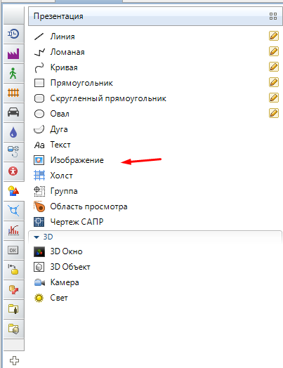
Рисунок 1 – Изображение находящееся в палитре AnyLogic.

Загрузим в него наше изображение планировки кинозала(Рисунок 2)
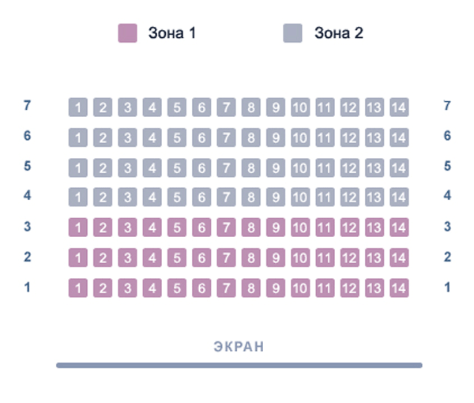
Рисунок 2 – Эскиз размещения зрителей в зале.
Далее займемся самой логикой происходящего.
Размещаем на логической модели элементы:
- pedSource
- pedService
- pedGoTo
- pedSink
Пример показан на рисунке 3.

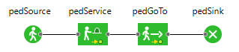
Рисунок 3 – Размещение логической части модели.
Всего в зале 98 мест. Поскольку моделируется полная посадка, в настройках элемента pedSource ограничим количество генерируемых агентов до 98. Зададим комфортную скорость агента в диапазоне 0.2–0.3, а начальную скорость равной 0.1 (см. Рисунок 4).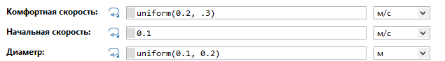
Рисунок 4 – Исходные параметры элемента pedSource.

Для создания данного элемента необходим новый агент. На вкладке "Агент" создадим его, указав имя «Зритель», и на следующем шаге выберем 3D-модель «Человек». Результат создания агента представлен на рисунке 5.
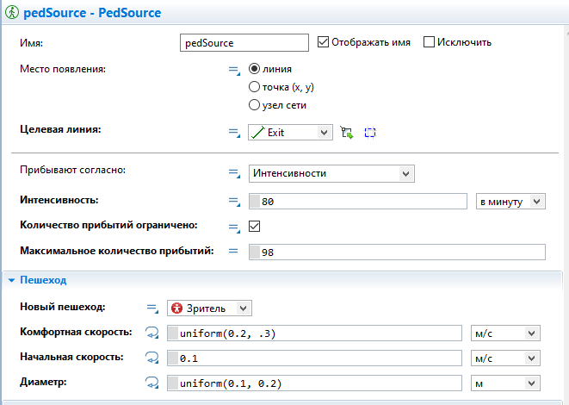
Рисунок 5 – Итоговое содержимое настроек элемента pedSource.
Так же на выход из кинозала надо установить целевую линию, и выбрать её в настройках элемента pedSource. Вокруг кинозала, а так же на задних стенках “Кресел” устанавливаем стены.(см рис. 6-8)
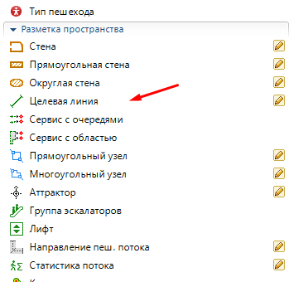
Рисунок 6 – Целевая линия в палитре AnyLogic.
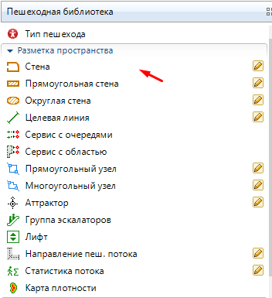
Рисунок 7 – Стена в палитре AnyLogic.

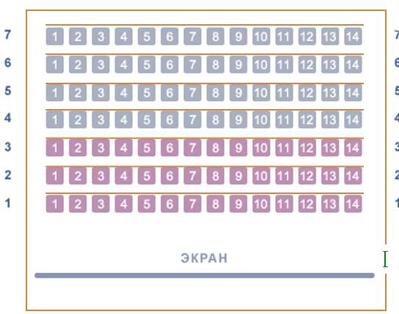
Рисунок 8 – Изображение нашего кинозала внутри AnyLogic.
Далее, для того чтобы наши зрители, могли занимать свои места, создадим элемент Сервис с очередями, как показано на рисунке 9.
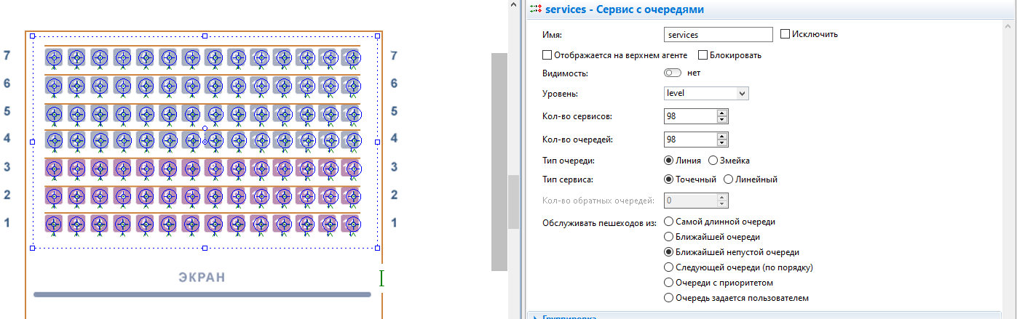
Рисунок 9 – Оформление элемента Сервис с очередями в AnyLogic.
Для элемента pedService во вкладке «Сервисы» выбираем созданный сервис services. Устанавливаем для очереди тип выбора «Самая короткая очередь», а время задержки задаём по формуле 1000 - time() — это означает, что через 1000 секунд после начала моделирования все зрители покинут свои места и начнут выходить из зала. Результат настройки показан на рисунке 10.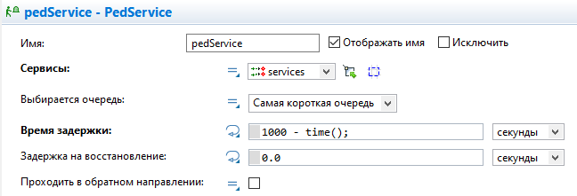
Рисунок 10 – Параметры элементы pedService.

В настройках pedToGo целевой линей выбираем нашу целевую линию Exit, чтобы зрители после просмотра фильма покинули зал (см. Рисунок 11).
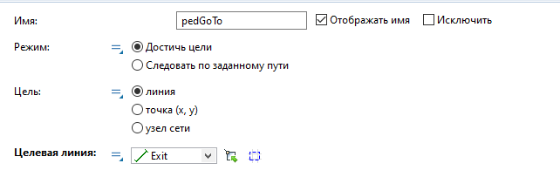
Рисунок 11 – Настройки элементы pedToGo.
Добавляем элемент camera из стандартной библиотеки AnyLogic и 3D окно из палитры Презентация, в его настройках выбираем созданную нами камеру(см. рис. 13-14)
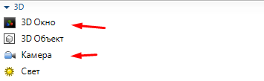
Рисунок 13 – Расположение 3D окна и Камеры в Палитре AnyLogic.
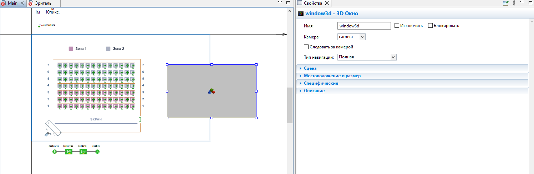
Рисунок 14 – Общий вид имитационной модели в AnyLogic.
Запускаем программу.
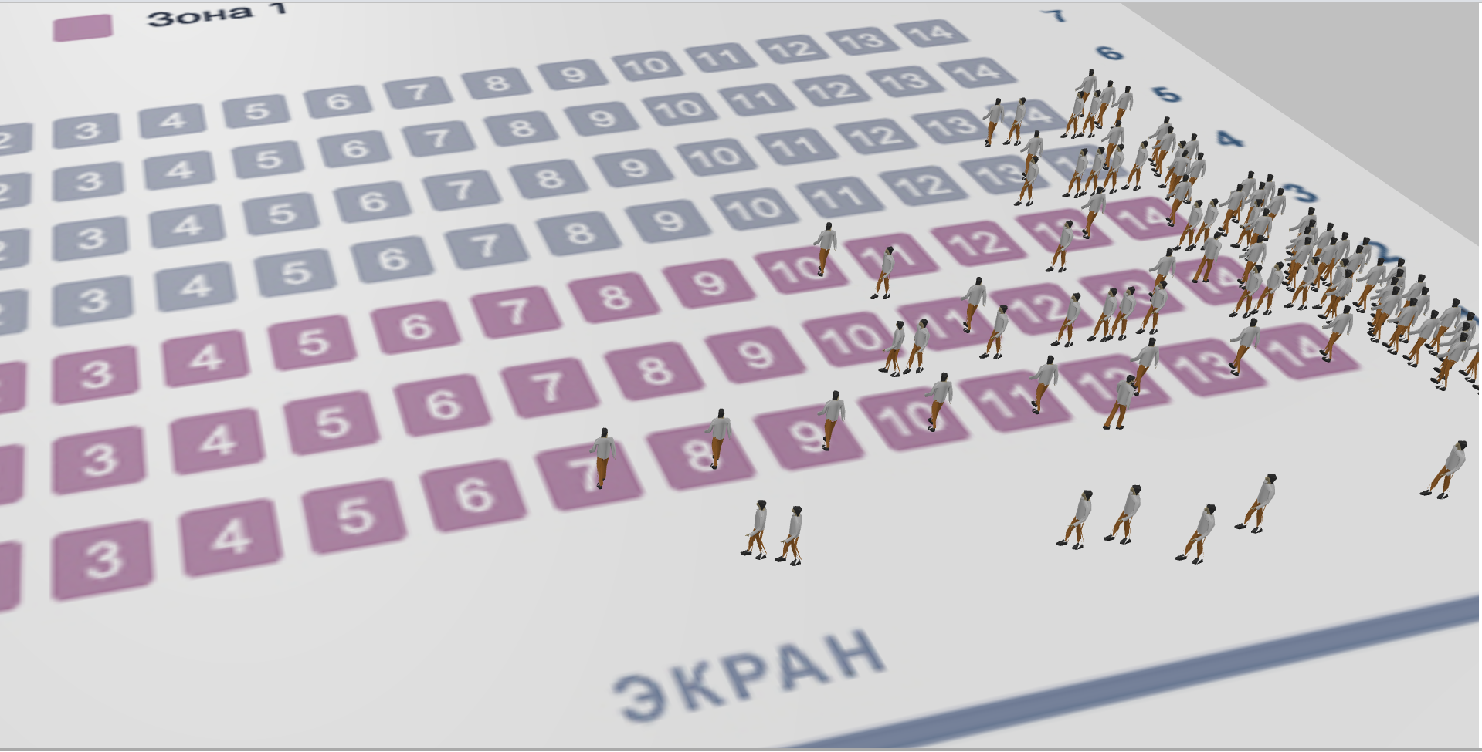
Рисунок 15 – Зрители занимают свои места.
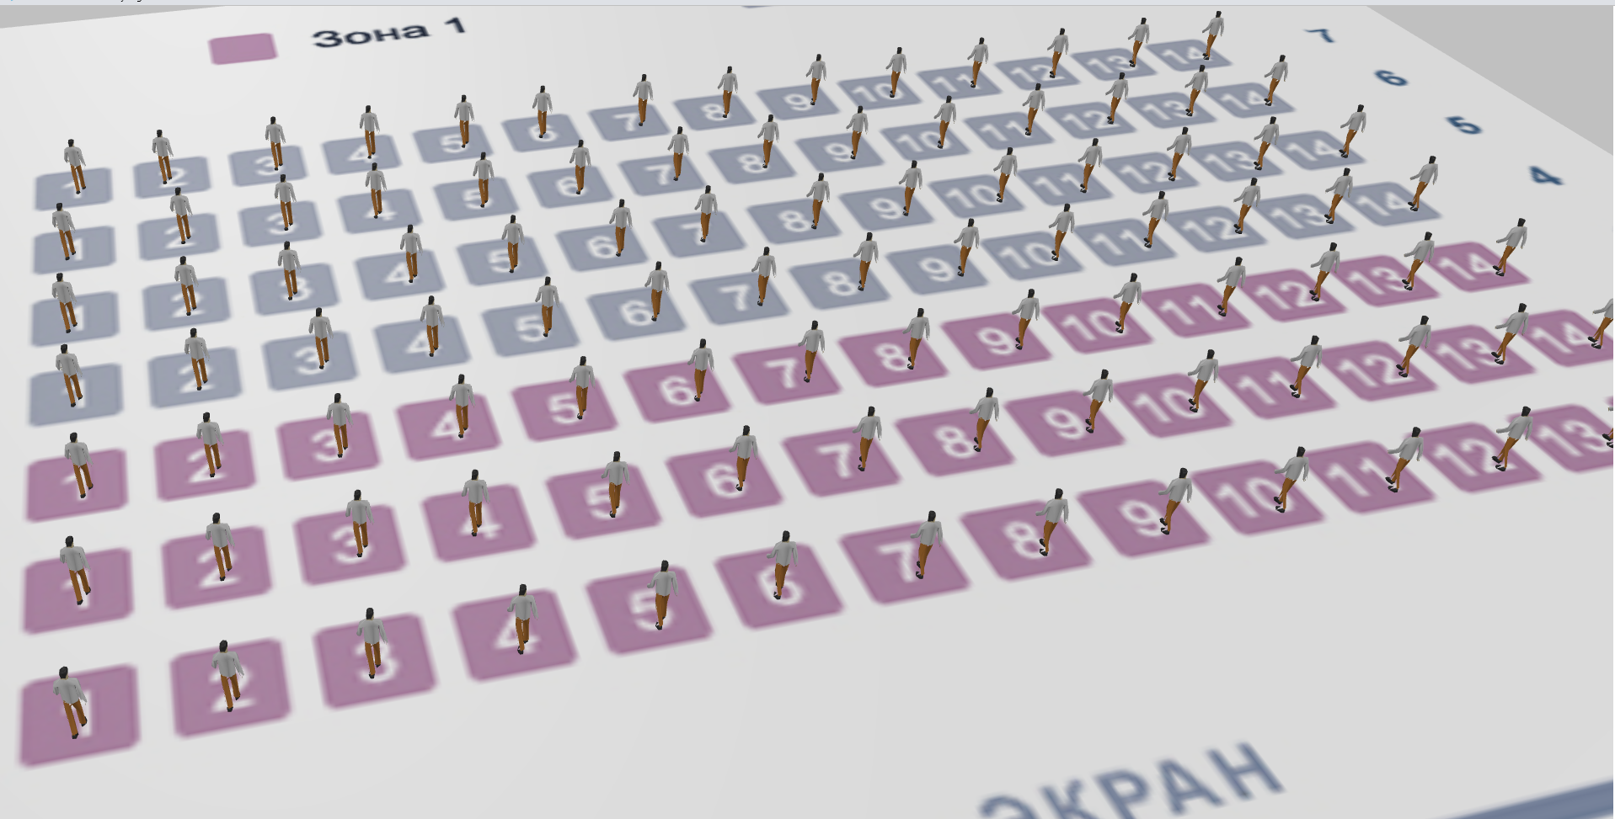
Рисунок 16 – Все зрители заняли свои места.
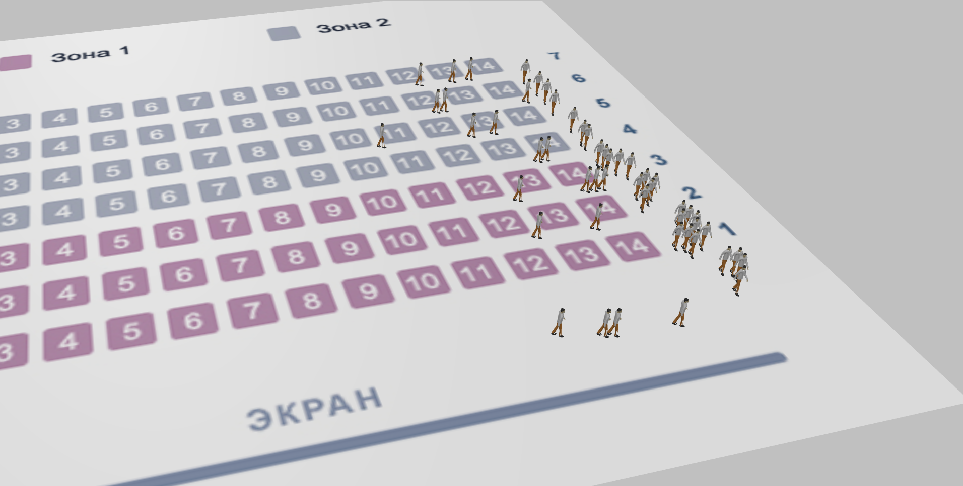
Рисунок 17 – Зрители покидают кинозал после просмотра фильма.

Вывод
В ходе лабораторной работы была успешно создана дискретно-событийная модель кинозала в среде AnyLogic. Модель имитирует полную посадку зрителей (98 человек), их нахождение на местах в течение сеанса и организованный выход после его окончания.
Все поставленные задачи выполнены:
- Реализована генерация агентов «Зритель» с заданными поведенческими параметрами.
- Настроено распределение агентов по местам с использованием сервисов и очередей.
- Визуализирована планировка зала, расставлены препятствия и целевые линии.
- Задан сценарий завершения сеанса с помощью формулы задержки, после чего зрители покидают зал.
Модель корректно функционирует, наглядно демонстрируя процесс заполнения и эвакуации кинозала. Данная работа подтверждает эффективность использования AnyLogic для анализа и оптимизации пешеходных потоков в пространствах с массовым пребыванием людей.

